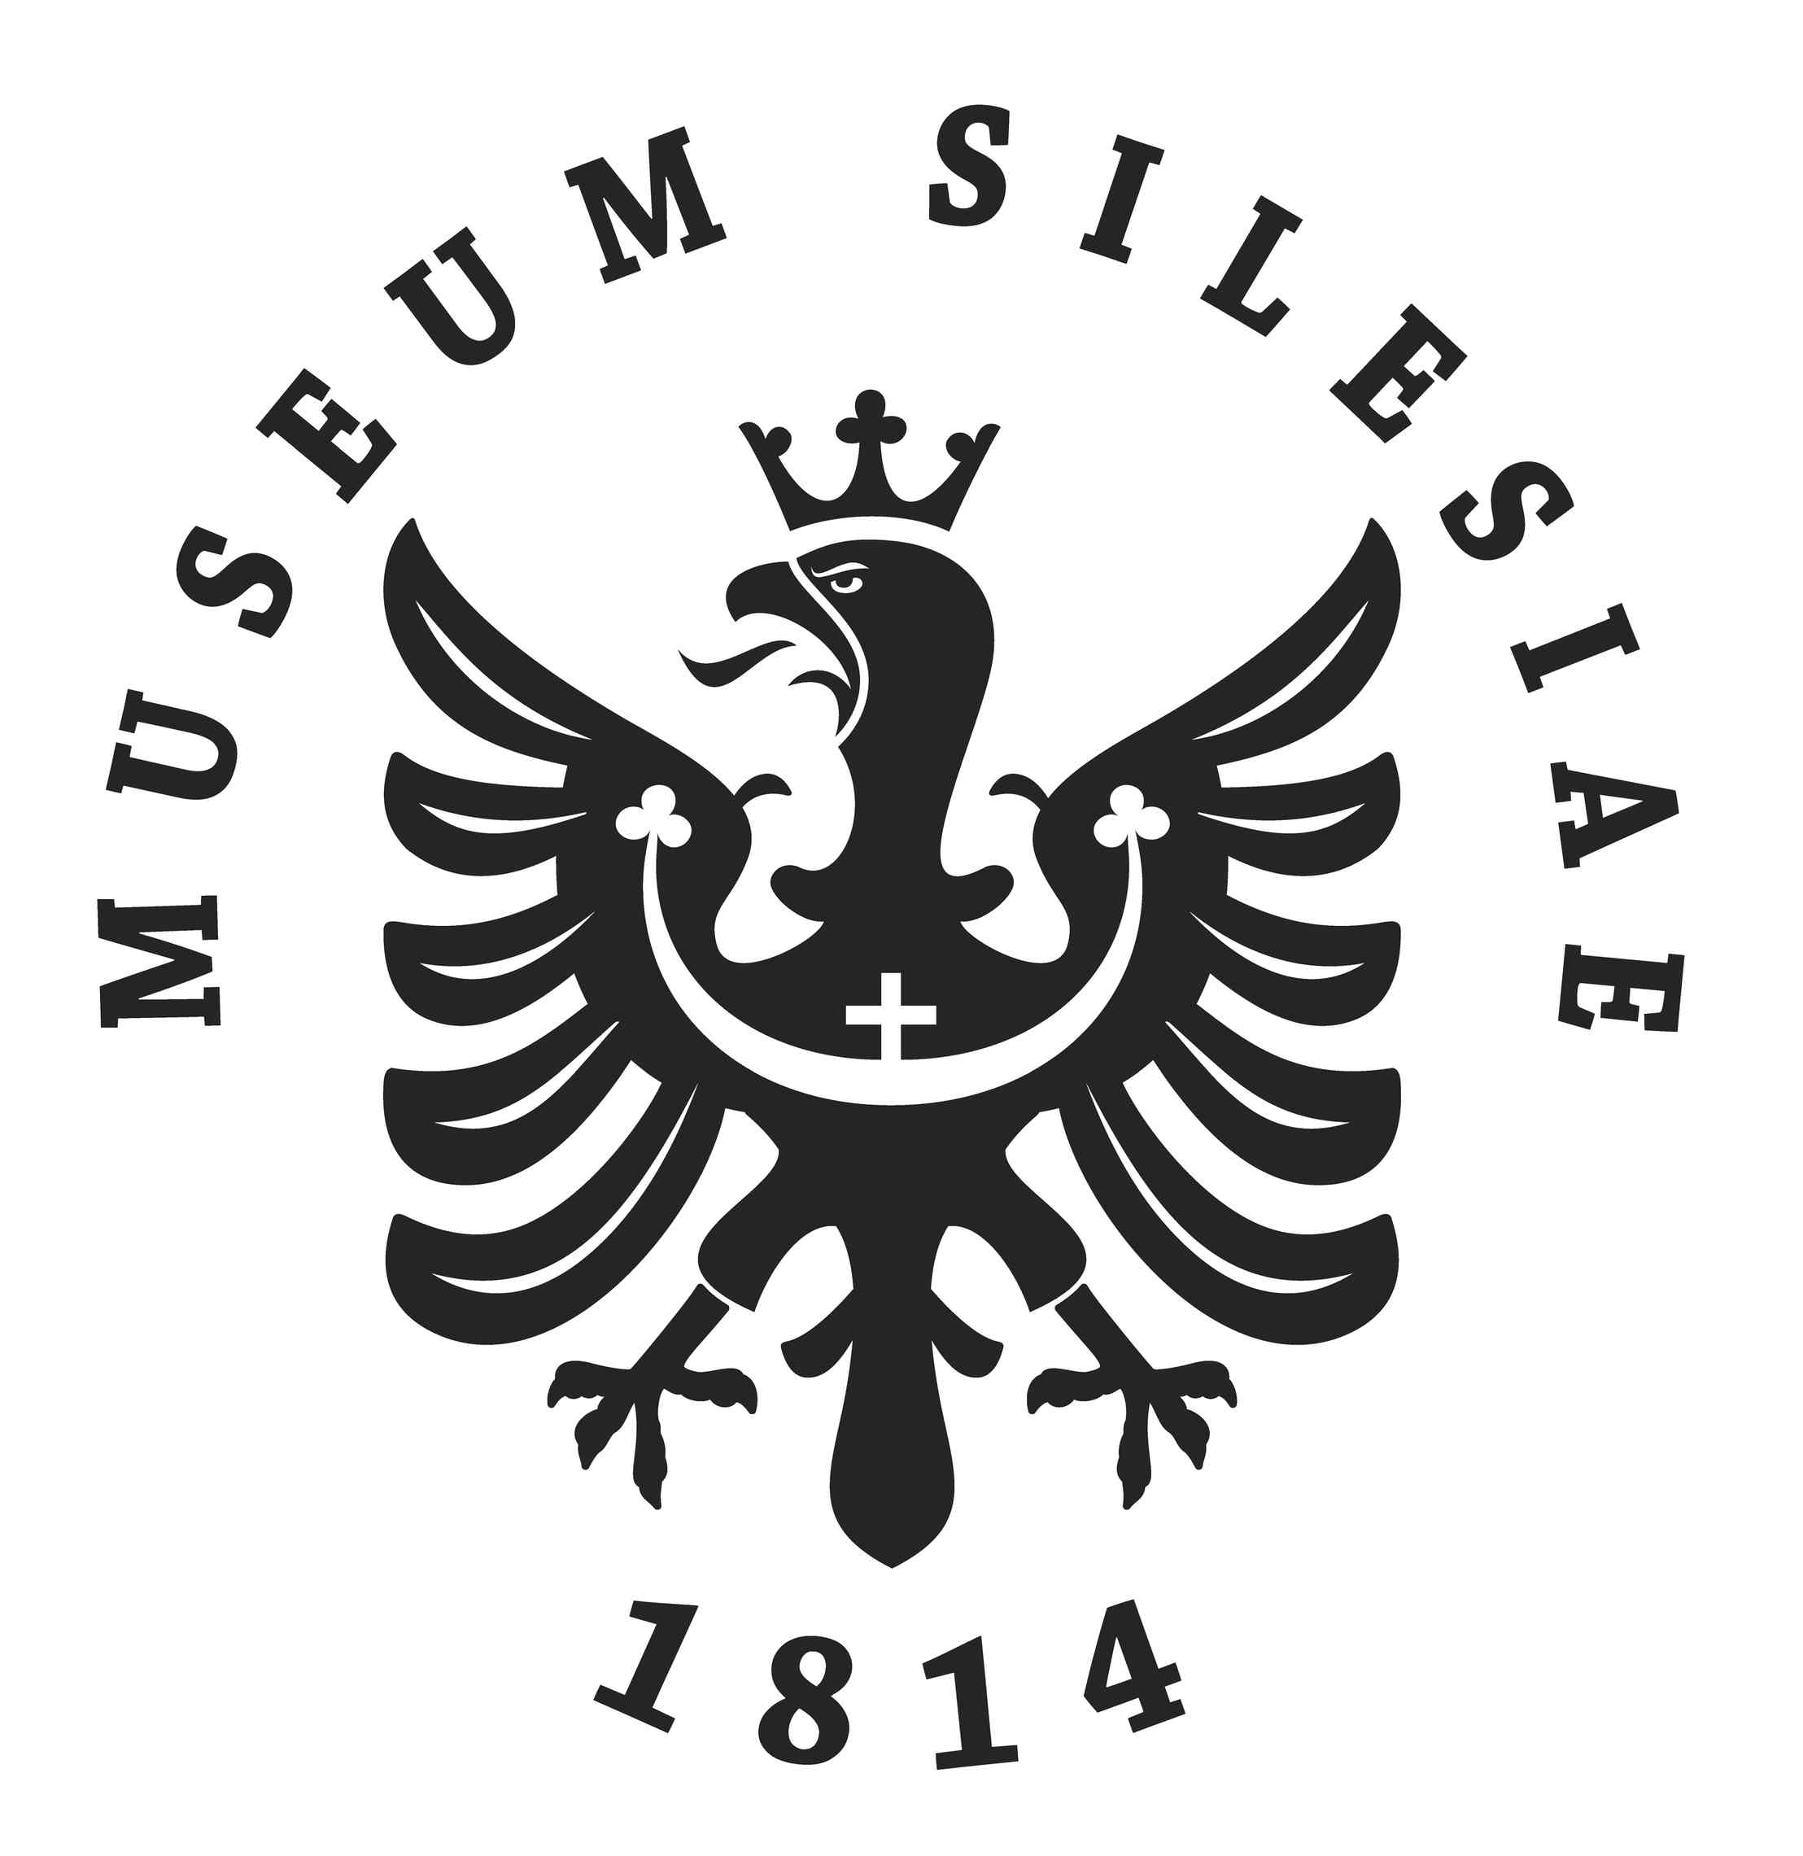
Tisková informace ze dne 23. října 2012

V národním Památníku II. světové války se uskuteční
přednáška o úloze čs. zahraniční vlády
v československém oboji proti fašismu

28. října 2012 v 15.00 hodin
Památník II. světové války, Hrabyně

Slezské zemské muzeum připravilo přednášku, která zájemcům přiblíží okolnosti formování politického vedení československého zahraničního odboje v letech II. světové války. V rámci přednášky budou mimo jiné rozebrány například hlavní aspekty diplomatických jednání vedoucích k postupnému uznání exilové vlády nejvýznamnějšími spojeneckými státy.
Posluchači se rovněž seznámí s vývojem představ Edvarda Beneše a jeho spolupracovníků ke způsobům a metodám vedení boje proti nacismu a především na poválečné uspořádání ČSR, včetně mezinárodně politického směřování obnoveného státu. Opomenuta nebude ani problematika opozičních proudů v exilu, s nimiž se Benešovo vedení nezřídka dostávalo do sporů ohledně mezinárodní orientace i předpokládaných vnitřních poměrů osvobozeného Československa.
Začátek přednášky je v 15.00 hodin. Přednášet bude Jana Horáková, vedoucí Památníku II. světové války. Přednáška je zdarma k ceně vstupného do areálu.

Kontakt pro média:
Romana Talačová, manažerka pro média, e-mail: talacova@szmo.cz, tel: 533 622 999, mobil: 733 376 234

